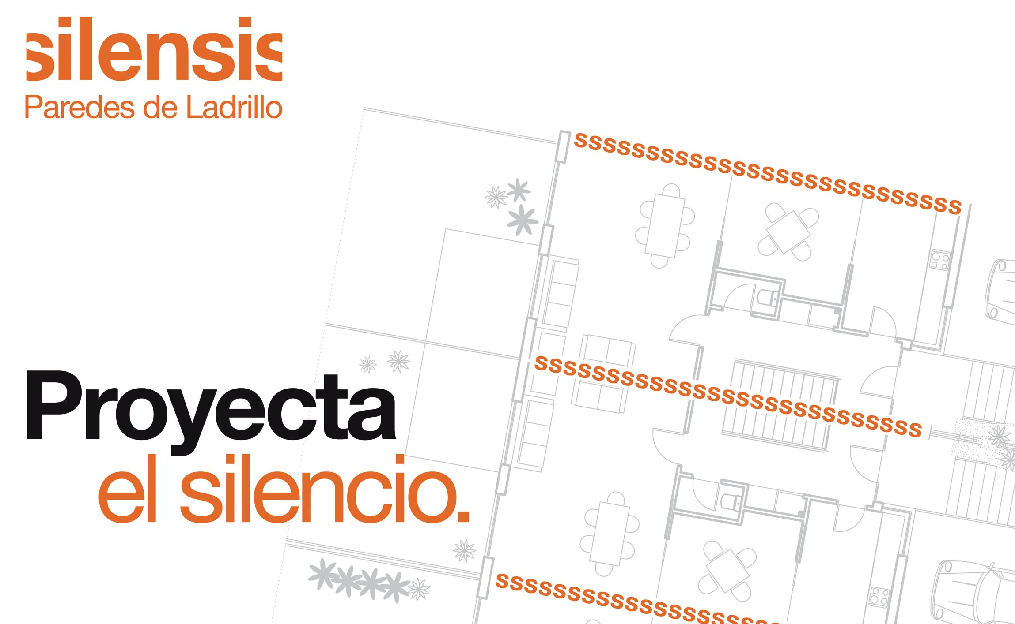
Jornada Técnica para Jefes de Obra

“La puesta en obra de las Soluciones Silensis, paredes cerámicas de alto aislamiento acústico”

OBJETIVOS de la sesión:
1. Presentar el Sistema constructivo Silensis de paredes de ladrillo de altas prestaciones acústicas que garantiza el cumplimiento de las exigencias del Documento Básico de Protección frente al Ruido (DB-HR) del Código Técnico de la Edificación (CTE), consiguiendo resultados de aislamiento acústico “in situ” superiores a los exigidos.
2. Exponer los aspectos técnicos relacionados con los encuentros, puntos singulares y reglas de ejecución básicas del Sistema Silensis, para garantizar un adecuado funcionamiento acústico del sistema.
3. Informar sobre la importancia del control de recepción en obra indicando la documentación, certificados y garantías que se debe solicitar al fabricante del material cerámico.

PONENTE: José Luis Valenciano. Asesor Técnico Hispalyt
DESTINATARIOS: Jefes de Obra y Directores Técnicos de Obra

PROGRAMA:

A. Presentación del sistema constructivo Silensis: paredes de ladrillo de alto aislamiento acústico.
- Paredes separadoras y tabiques Silensis para cumplir el CTE DB HR.
- Prestaciones acústicas de las soluciones Silensis.
- Validación del sistema en obras reales mediante ensayos “in situ”.
- Estabilidad, resistencia al fuego y aislamiento térmico de las soluciones Silensis.
- Experiencias similares en otros países
B. Cumplimiento de las exigencias acústicas del DB HR del CTE empleando el Sistema Silensis.
- Importancia del diseño acústico, las prestaciones acústicas de los elementos constructivos y la ejecución en obra.
- Soluciones Silensis en la opción simplificada del DB HR del CTE.
- Herramientas de diseño desarrolladas por Hispalyt: Catálogo de Soluciones Cerámicas y Herramienta Silensis.
- Ejemplos de diseño y dimensionado acústico de un edificio residencial.
- Como ejecutar en obra Silensis para cumplir el DB HR del CTE:
- Reglas de ejecución Silensis.
- Control de ejecución en obra.
- Video de ejecución
- Folleto de instaladores
- Empresas instaladoras Silensis
C. Control de recepción en obra.
- Derogación de la RL-88.
- “Anejo C: Control de recepción en obra de los productos de cerámica estructural utilizados en la construcción” del Catálogo de soluciones cerámicas.
- Responsabilidades de los agentes, y los requisitos de los materiales de construcción, según la LOE y el DB HR del CTE.
- Documentación, Certificados y Garantías: Certificado Silensis.
D. Materiales del Sistema Silensis.
E. Coloquio y Resolución de dudas.

Fecha: 16 de septiembre de 2010
Horario: 11:00 a 13:30 horas
Lugar: Hispalyt. Calle Orense, 10 – 2º. Oficinas 13-14. 28020 Madrid

A cada asistente se le entregará, además de información técnica de la Jornada, un ejemplar del Catálogo de Soluciones Cerámicas y de la Herramienta Silensis
----------------------------------------------------------------------------------------------------------------------------------

Para inscribirse, debe enviar este boletín al fax de Hispalyt 91-770 9481 o al e-mail prensa@hispalyt.es

Debido a la limitación del aforo, las inscripciones se atenderán por riguroso orden de recepción.

Nombre……………………………… Apellidos………………………………………………….…………………….
Formación académica:…….……………………….. Empresa:……………………………………….……………..
Actividad de la empresa………………..….…… E-mail…………..…………………………Tlf.: …………………
 Teléfono 91- 770 94 80

De conformidad con la Ley 15/99 le informamos de que sus datos personales pasarán a formar parte de un fichero informatizado responsabilidad de Hispalyt y de sus empresas asociadas, con la finalidad de informarle de las actividades relacionadas con el sector de la cerámica estructural. El envío de este documento supone su conformidad a estos hechos. Puede ejercer sus derechos de acceso, rectificación, cancelación y oposición de sus datos dirigiéndose a HISPALYT.

